Mesaj Gönderim Zamanlaması ve
Kişiselleştirme Karar Mantığı
Bu belge, hangi öğrenciye ne zaman ve hangi içerikle mesaj gönderileceğine karar veren mantığı görsel akış şeması ve destekleyici tablolarla özetler.

1. Zamanlama Karar Akışı
Her tetikleyici taraması bu akışı izler. Amaç, hem gereksiz mesaj göndermemek hem de öğrencinin kendi tercihini (sessizlik, ara verme) her zaman önceliklendirmektir.
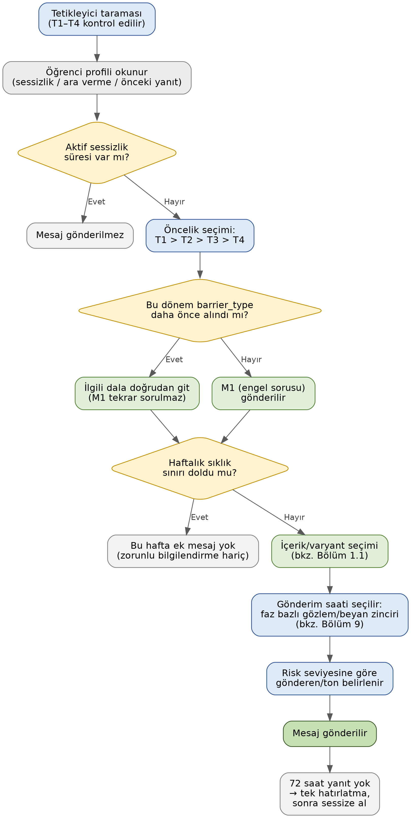

Adım Adım Açıklama
Sistem her gün, her öğrenci için önce dört tetikleyiciyi kontrol eder. Her biri farklı bir veri kaynağından ve farklı bir eşik hesabından gelir:
Kod | Anlamı | Karşılaştırılacak veri nereden gelir | Eşik nasıl hesaplanır
T1 | İlk hafta hiç erişim yok | weekly_interaction_log tablosu (öğrencinin kayıt tarihiyle karşılaştırılır) | bugün − kayıt_tarihi ≥ 7 gün VE bu öğrenciye ait hiç satır yok
T2 | Uzun süre pasiflik | weekly_interaction_log, MAX(accessed_at) | bugün − son_erişim_tarihi ≥ 7 gün (Normal ve Sınav Öncesi fazda ŞİMDİLİK AYNI eşik — 2026-10-22 kullanıcı kararı; bkz. Bölüm 11)
T3 | Süregelen etkileşim azalması | weekly_interaction_log, haftalık COUNT(*), bu hafta vs. geçen hafta | bu_hafta_erişim < geçen_hafta_erişim × 0,5 VE geçen_hafta_erişim < önceki_hafta_erişim × 0,5 (iki hafta üst üste en az %50 düşüş; 2026-11-06)
T4 | Kohort gerisinde kalma | weekly_interaction_log, tüm öğrencilerin erişim sayısından hesaplanan kohort medyanı | öğrenci_erişimi < kohort_medyanı × 0,7 (medyanın %70'inin altı); yalnızca 4., 8., 12. hafta kontrol noktalarında VE yalnızca kohort_medyanı × 0,7 > 1 ise (kohort referansı bilgi taşımalı; 2026-11-07)
%70 kohort oranı başlangıç varsayımıdır, akademik bir kaynağa dayanmaz. %50 haftalık düşüş oranı ise 2026-11-06’da gerçek veride ölçülmüş ve tanımı değiştirilmiştir: tek yarılanma ayırt edici çıkmadığı için iki ardışık yarılanma şartı getirilmiştir. T4’e ayrıca türetilmiş bir ön koşul eklenmiştir (eşik > 1 erişim). Ayrıntı: Kisisellestirilmis_Mesaj_Modeli.docx Bölüm 9.
Tetikleyici belirlendikten sonra akış şu adımlarla ilerler:
Adım | Ne olur | Veri kaynağı
Öğrenci profili okunur | silence_until, current_state, last_barrier_type okunur | student_profile tablosu
Aktif sessizlik süresi var mı? | silence_until bugünden ileri bir tarihse mesaj gönderilmez | student_profile.silence_until
Öncelik seçimi | Birden fazla tetikleyici aynı anda karşılanıyorsa T1>T2>T3>T4 sırasına göre tek biri seçilir | Yukarıdaki T1–T4 sonuçları
Bu dönem barrier_type daha önce alındı mı? | Doluysa M1 tekrar sorulmaz, doğrudan ilgili dala gidilir; boşsa M1 gönderilir | student_profile.last_barrier_type
Haftalık sıklık sınırı doldu mu? | messages_sent_this_week, message_frequency_preference'a göre üst sınırla karşılaştırılır (bkz. Bölüm 4) | student_profile.messages_sent_this_week
İçerik/varyant seçimi | Bkz. Bölüm 1.1 | —
Gönderim saati seçilir | Bkz. Bölüm 9 | —
Gönderen/ton belirlenir | Risk seviyesine göre (bkz. Bölüm 6) | —
Mesaj gönderilir | — | —
72 saat yanıt yok | Tek hatırlatma daha gönderilir, hâlâ yanıt yoksa o tetikleyici için sessize alınır | Mesaj sistemi logu (açma/tıklama kaydı)

1.1 İçerik (Varyant) Belirleme
Zamanlama akışındaki “İçerik/varyant seçimi” kutusu, hangi tetikleyicinin ateşlendiği ve dönemin hangi fazında olunduğu bilinince devreye girer. Bu adım, gönderilecek mesajın hangi metin olacağına karar verir.
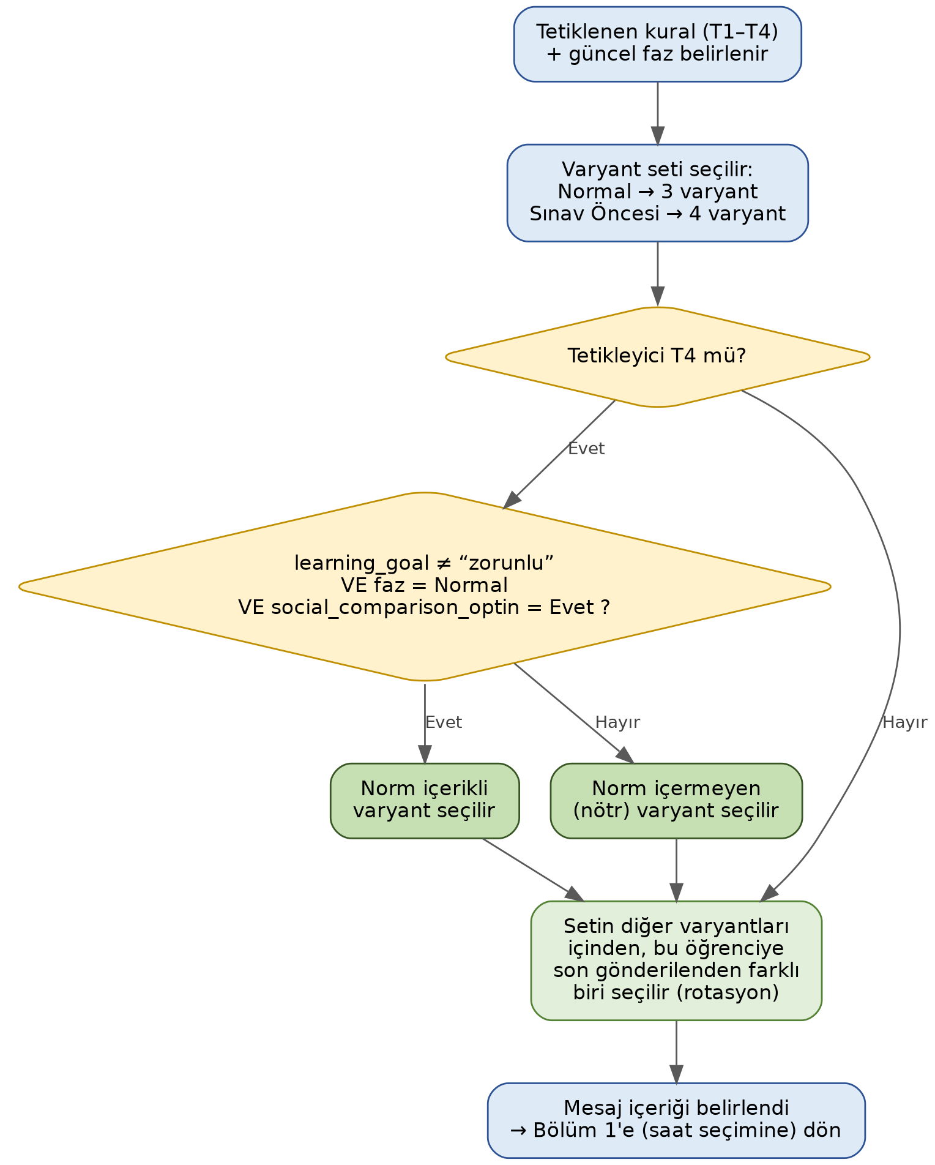

Adım Adım Mantık
Adım | Kural
1. Varyant seti | Faz Normal ise o tetikleyicinin 3 normal varyantından, Sınav Öncesi ise 4 sınav öncesi varyantından seçim yapılır (bkz. Bölüm 3, Donem_Mesaj_Takvimi_ve_Sablonlari.docx)
2. Norm uygunluğu (yalnızca T4) | faz = Normal VE social_comparison_optin = Evet ise norm içerikli varyant; aksi halde nötr varyant seçilir. (2026-11-10: enrollment_motivation ≠ "zorunlu" kapısı KALDIRILDI — Soru 8 artık kayıt motivasyonu soruyor ve "zorunlu" seçeneği yok.)
3. Varyant rotasyonu | Seçilen settin içinden, bu öğrenciye o tetikleyici için en son gönderilen varyanttan farklı biri seçilir (sıralı veya rastgele rotasyon); böylece aynı öğrenciye art arda hep aynı metin gitmez
T1, T2, T3 için varyant seçimi yalnızca faza ve rotasyona bağlıdır; norm kontrolü sadece T4'e özeldir çünkü sosyal karşılaştırma içeriği yalnızca o tetikleyicide kullanılır. Sınav öncesi fazda T4 varyantları zaten norm içermeyecek şekilde tasarlandığı için, faz kontrolü tek başına ikinci bir güvenlik katmanı oluşturur (öğrenci norm mesajına izin vermiş olsa bile sınav öncesinde norm gösterilmez). 2026-11-10: bu cümle önceden enrollment_motivation=“zorunlu” kapısına atıf veriyordu; o kapı kaldırıldığı için izin beyanına göre yeniden yazıldı.

2. Kişiselleştirme Durum Makinesi
Her öğrenci dönem boyunca aşağıdaki durumlardan birinde bulunur. Mesajın içeriği ve tonu, öğrencinin hangi durumda olduğuna göre belirlenir.
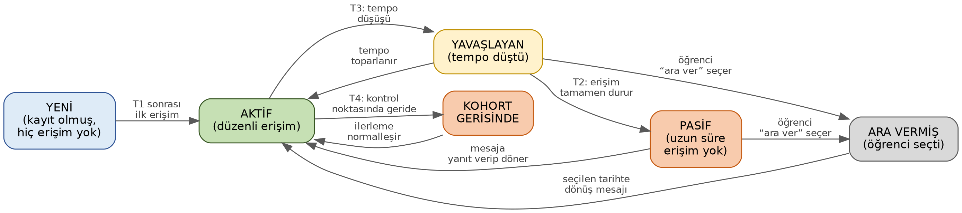
AKTİF durumu “sessizlik = başarı göstergesi” ilkesiyle çalışır: bu durumdaki öğrenciye tetikleyici olmadıkça mesaj gönderilmez.

3. Tetikleyici Türleri ve Zamanlama
Kod | Tetikleyici | Ne zaman devreye girer | Gecikme mantığı
T1 | İlk hafta hiç erişim yok | Kayıttan 7 gün sonra | Sabit gecikme, erken müdahale
T2 | Uzun süre pasiflik | Son erişimden 7 gün sonra (Normal ve Sınav Öncesi fazda şimdilik aynı) | Eşik aşılınca ertesi gün gönderilir
T3 | Etkileşim azalması | Haftalık karşılaştırma | Hafta sonunda değerlendirme, pazartesi gönderilir
T4 | Kohort gerisinde kalma | Dönem içi kontrol noktaları (4., 8., 12. hafta) | Toplu, planlı gönderim
Öncelik kuralı: Bir öğrenci birden fazla tetikleyiciyi aynı anda karşılıyorsa yalnızca en yüksek öncelikli olan mesaj gönderir: T1 > T2 > T3 > T4. Aynı hafta içinde aynı öğrenciye iki ayrı tetikleyiciden mesaj gitmez.

4. Sıklık Üst Sınırı ve Tekrar Mantığı
Durum | Kural
Varsayılan üst sınır | Haftada en fazla 1 kişiselleştirilmiş mesaj (tüm tetikleyiciler dahil)
Kayıt anketi tercihi | message_frequency_preference varsayılanı geçersiz kılabilir (1 / 2 / yalnızca önemli olanlar)
Zorunlu bilgilendirme | Sınav tarihi, bakım vb. — sıklık sınırının dışında, ayrı kanal
Teslim haftası istisnası | Teslime 48 saat kala tek seferlik ek hatırlatma, haftalık toplamla birlikte izlenir
Yanıtsızlık (72 saat) | Tek hatırlatma daha, sonra o tetikleyici için sessize alınır
“Şimdi değil” yanıtı | İlgili tetikleyici için 1 hafta sessizlik
“Ara vermek istiyorum” | Öğrencinin seçtiği süre kesindir, hiçbir tetikleyici tarafından geçersiz kılınmaz
Not — iç tutarlılık (2026-10-23): "Yanıtsızlık (72 saat)" iki aşamalı (hatırlatma + sessize alma, her biri 72 saat) olduğundan, toplam döngü 144 saat = 6 gün sürüyor — bu, haftalık sıklık sınırının (7 günde 1) döngüsüne TAM sığıyor, 24 saatlik bir pay bırakarak. Yani bir tetikleyicinin "yanıt bekleniyor → hatırlatıldı → vazgeçildi" süreci, bir SONRAKİ haftanın yeni tetikleyici hakkı başlamadan biter. Bu, dokümanda yazılı bir gerekçe DEĞİL — geriye dönük fark edilen bir tutarlılık; 72 saatin kendisi T2 gibi kalibre edilebilir değil (geçmiş 2024/2 verisinde hiç mesaj/yanıt geçmişi yok, bu ancak sistem canlıya çıkıp gerçek yanıt verisi birikince kalibre edilebilir).

5. Öncelik ve Çakışma Kuralları
# | Kural
1 | Öğrencinin açık tercihi (ara verme, sessizlik, sıklık) her zaman kazanır.
2 | Daha önce cevaplanmış engel bilgisi (barrier_type), yeni bir M1 sorusundan önceliklidir.
3 | Norm mesajı gösterme kararı YALNIZCA social_comparison_optin (Soru 7) beyanına bağlıdır. (2026-11-10: önceki kural enrollment_motivation = "zorunlu" yanıtını geçersiz kılma gerekçesi sayıyordu; Soru 8 kayıt motivasyonuna çevrildiği ve "zorunlu" seçeneği kaldırıldığı için bu kural düştü.)
4 | En yüksek öncelikli tetikleyici (T1 > T2 > T3 > T4) diğerlerini bastırır.

6. Gönderen ve Ton Seçimi
Risk seviyesi | Tetikleyici | Gönderen / ton
Düşük | T3, T4 | Sistem imzalı, hafif ton
Yüksek | T1, T2 (özellikle 2+ hafta pasiflik) | Mümkünse eğitmen/danışman imzalı, sıcak ton

7. Öğrenci Profili Alanları
Her tetikleyici ateşlendiğinde sistem önce bu profile bakar, sonra mesaj gönderip göndermeyeceğine ve içeriğine karar verir.
Alan | Örnek değer | Açıklama
son_durum | PASİF | Durum makinesindeki mevcut konum
son_barrier_type | zaman | En son bildirilen engel türü
weekly_hours_available | 1 gün … Her gün | YBS Soru 5 beyanı. DİKKAT (2026-10-19): tetikleyici sıklığını BELİRLEMEZ — haftalık tetikleyici tavanı herkes için sabit 1’dir (MessageFrequencyPolicy). Bu alan artık yalnızca Günlük Kontrol kanalının haftalık gün sayısını ve T0 tanıtım metnindeki sıklık ifadesini belirler. Önceki "mesaj sıklığı tercihi" alanı kaldırılmıştır.
preferred_study_time | Akşam / Değişken | Beyan edilen çalışma saati (form)
observed_time_window_normal | 18:00–24:00 / NULL | Normal dönemden hesaplanan gözlem penceresi (bkz. Bölüm 9)
observed_time_window_ara_sinav_oncesi | 00:00–06:00 / NULL | Ara sınav öncesi fazdan hesaplanan gözlem penceresi
observed_time_window_final_oncesi | 20:00–02:00 / NULL | Final öncesi fazdan hesaplanan gözlem penceresi — şemada ÜÇ ayrı faz penceresi vardır (normal / ara sınav öncesi / final öncesi), ikisi değil.
sessizlik_bitiş_tarihi | null veya tarih | Ara verme seçildiyse dönüş tarihi
son_mesaj_tarihi | tarih | Sıklık sınırı kontrolü için
norm_mesajı_uygun_mu | true / false | social_comparison_optin ≠ “Evet” ise false (2026-11-10: enrollment_motivation kapısı kaldırıldı)
observed_time_window tek bir alan değil, faza göre ikiye ayrılmıştır: bir öğrencinin normal dönem çalışma saati ile sınav öncesi çalışma saati farklı olabilir (bkz. Bölüm 9).

8. Kalibrasyon ve Test
Bu belgedeki eşikler başlangıç varsayımı olarak yazılmıştır; kesin doğru kabul edilmemelidir. Sonraki güncellemeler: (2026-10-22) T2 eşiği artık 5–7 gün aralığı değil, sabit 7 gün — Normal ve Sınav Öncesi fazda şimdilik aynı; bkz. Bölüm 11. (2026-11-06) T3’ün %50 düşüş oranı gerçek veride ölçülmüş ve tanım değiştirilmiştir: tek yarılanma ayırt edici çıkmadığı için iki ardışık yarılanma şartı getirilmiştir. (2026-11-07) T4’e türetilmiş bir ön koşul eklenmiştir — kohort medyanı × 0,7 değeri 1 erişimi aşmalıdır. Hâlâ kalibre edilmemiş varsayımlar: haftada 1 mesaj tavanı, T1’in 7 günü, T4’ün %70 kohort oranı ve 4/8/12 kontrol haftaları. Gerekçe kategorileri için bkz. Kisisellestirilmis_Mesaj_Modeli.docx Bölüm 9.
Test | Karşılaştırma | İzlenecek metrik
Zamanlama testi | Gözlemlenen saat vs. yalnızca beyan edilen saat | Açma oranı
Sıklık testi | ARTIK UYGULANAMAZ — haftalık tetikleyici tavanı 2026-10-19'dan beri SABİT 1 (MessageFrequencyPolicy); "haftada 2" diye bir yapılandırma yok. Sıklık karşılaştırması yapılacaksa Günlük Kontrol kanalının gün sayısı (weekly_hours_available) üzerinden kurulmalı — tetikleyici kanalı üzerinden değil. | Açma oranı, durdurma oranı
Genel izleme | — | Seçenek tıklama oranı, “şimdi değil” / durdur oranı, tetikleyiciden sonraki 7 günde tekrar aktif olma oranı

9. Gözlem/Beyan Karar Mantığı (Faz Bazlı)
Bir öğrencinin gerçek çalışma saatini beyanına göre önceliklendirmek için tek bir global eşik yeterli değildir: normal dönem ve sınav öncesi dönemdeki davranışlar farklı olabilir, bu yüzden gözlem penceresi faza göre ayrı hesaplanır ve ayrı saklanır (observed_time_window_normal, observed_time_window_sinav_oncesi).
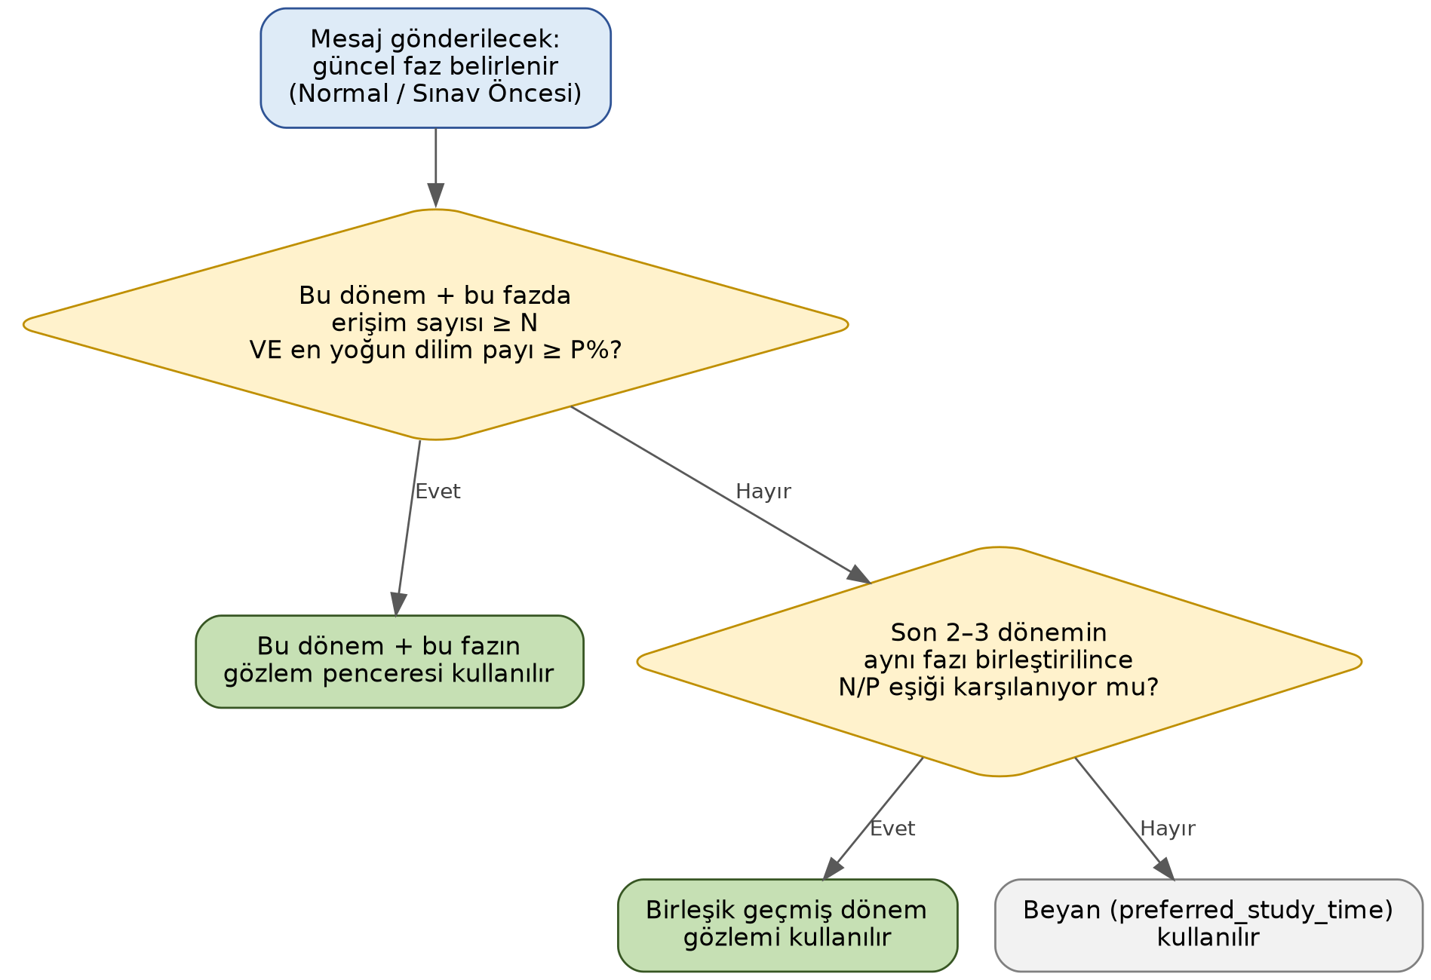

Yeterli Gözlem Kuralı (N/P Eşiği)
Sadece erişim sayısına bakmak yeterli değildir; erişimlerin bir zaman dilimine ne kadar yoğunlaştığı (tutarlılık) da ölçülmelidir.
Değişken | Ne ölçer | Başlangıç önerisi
N (minimum sayı) | İstatistiksel gürültüyü azaltmak için asgari veri noktası | 5–6 erişim
P (konsantrasyon eşiği) | Erişimlerin bir dilimde ne kadar yoğunlaştığı | %60
Kural: gözleme_geç = (erişim_sayısı ≥ N) VE (en_yoğun_dilimin_payı ≥ P%). İkisi birden sağlanmazsa beyan kullanılmaya devam eder.

Dönemler Arası Genişletme ve Öncelik Sırası
Öncelik | Veri kaynağı | Ne zaman kullanılır
1 | Bu dönem + bu faz | N/P eşiği tek başına karşılanıyorsa
2 | Bu dönem + son 2–3 dönem, aynı faz (birleşik) | Tek dönem yetmiyorsa, geçmiş dönemlerin aynı fazı eklenir
3 | Beyan (preferred_study_time) | Bu dönem ve geçmiş dönemler birlikte de N/P eşiğini karşılamıyorsa, doğrudan beyana geçilir
Üç dikkat noktası: (1) Geçmiş dönem verisi son 2–3 dönemle sınırlanmalı, daha eskisi güncel rutini yansıtmayabilir. (2) Öğrencinin ilk dönemi/ilk sınavıysa tarihsel veri yoktur; bu durumda doğrudan beyana düşülür. Diğer fazın gözlemi (örn. Normal dönem verisiyle Sınav Öncesi tahmini) bilinçli olarak kullanılmaz, çünkü iki fazın çalışma saati örüntüsü farklı olabilir ve yanlış bir vekil, beyandan daha kötü bir tahmin üretebilir. (3) Öğrenci farklı derslerde farklı sınav takvimlerine tabiyse, geçmiş “sınav öncesi” verisi o dersin kendi sınav öncesi pencereleriyle eşleştirilmelidir, genel bir etiketle değil.

Referans Tablosu: term_phases
Fazları erişim kayıtlarına etiket olarak işlemek yerine, sorgu anında bir referans tabloya join ederek hesaplamak önerilir; böylece takvim değişirse geçmiş kayıtları yeniden etiketlemeye gerek kalmaz.
Sütun | Açıklama
term_id | Dönem kimliği (örn. 2027-Bahar)
phase | Normal / Sinav_Oncesi / Sinav_Gunu
start_date, end_date | Fazın başlangıç ve bitiş tarihi

10. Kalibrasyon Uyarısı
N=5–6 ve P=%60 değerleri başlangıç varsayımıdır, akademik bir kaynağa dayanmaz; küçük örneklem gürültüsünü azaltmak için davranışsal analitikte yaygın bir sezgisel pratiktir. İlk birkaç haftalık gerçek veriyle gözlem tahmininin doğruluğunu (örn. mesaj açılma oranıyla) beyan tahminiyle karşılaştırıp N ve P'yi buna göre ayarlayın.

Düzenleme Notları
• T2 eşiği (7 gün, Normal ve Sınav Öncesi'nde şimdilik aynı) ve diğer eşikler (haftada 1 mesaj vb.) ilk 2–3 haftalık veriyle kalibre edilmelidir.
• Gözleme geçiş artık hafta sayısına göre değil, N/P eşiğine (erişim sayısı + konsantrasyon) göre belirlenir; bkz. Bölüm 9.
• Bu belge, önceki Engel_Teshisi_Mesaj_Sablonu.docx ve YBS_Arastirma_Kayit_Formu.docx ile birlikte kullanılmak üzere tasarlanmıştır.
• T2 eşiğinin öğrencinin beyan ettiği haftalık sıklığa (weekly_hours_available) göre kişiselleştirilmesi ÖNERİLDİ ancak UYGULANMADI; eşik kodda koşulsuz 7 gündür. Gerekçe ve ayrıntı: Bölüm 11.

11. T2 Eşiğinin Beyan Edilen Sıklığa Göre Kişiselleştirilmesi (ÖNERİ — UYGULANMADI)
DURUM: UYGULANMADI (2026-11-09 denetimi). Bu bölümdeki formül kodda YOKTUR. DailyTriggerEvaluator’de T2 eşiği koşulsuz 7 gündür (T2_THRESHOLD_DAYS_NORMAL / T2_THRESHOLD_DAYS_SINAV_ONCESI, ikisi de 7); `tolerans_tur`, `bir_tur` ve `T2_BASE` adlı hiçbir değişken kaynak kodda geçmez. Bölüm, önerinin gerekçesi kaydı kalsın diye SİLİNMEDİ; aşağıdakiler uygulanmış bir davranış değil, değerlendirilmiş bir tasarım önerisidir.
Niçin uygulanmadı. Üç nedenle: (1) 2026-10-19 kullanıcı kararı weekly_hours_available’ı tetikleyici davranışından AYIRDI — haftalık tetikleyici tavanı herkes için sabit 1 oldu ve bu alan yalnızca Günlük Kontrol kanalı ile T0 metnine kaldı; eşiği aynı alana geri bağlamak o kararla ters yönde olurdu. (2) T2 eşiği 2026-11-06’da ölçülmüş bir işletim noktası olarak gerekçelendirildi (bkz. Kisisellestirilmis_Mesaj_Modeli.docx Bölüm 9); kişiselleştirme o gerekçeyi geçersiz kılardı. (3) Aynı Bölüm 9, eşiğin öğrencinin kendi ritmine bağlanmasını açıkça "bu çalışmanın kapsamı dışında, doğal iyileştirme yönü" olarak kaydediyor. Dolayısıyla öneri reddedilmiş değil, SONRAYA bırakılmıştır.
Uygulanmamasının bedeli. "Haftada 1 gün" beyan eden öğrenci (N=1) kendi döngüsünü henüz tamamlamadan T2 alabilir: beyan edilen döngü 7 gün, eşik de 7 gün olduğu için bir tam turu kaçırmış sayılmadan yoklanır. Aşağıdaki tabloya göre öneri uygulanırsa bu öğrenciler için eşik 11 güne çıkacaktı; N≥2 için taban zaten baskın olduğundan hiçbir fark olmayacaktı. Yani uygulanmamanın etkisi tek bir beyan değeriyle sınırlıdır.
Bölüm 3'teki T2 eşiği (7 gün, Normal ve Sınav Öncesi'nde şimdilik aynı) tüm öğrencilere aynı şekilde uygulanır. Ancak weekly_hours_available alanında düşük bir sıklık beyan eden bir öğrenci için (örn. "haftada 1 gün") bu sabit eşik erken/yanlış tetiklenebilir: öğrenci kendi beyan ettiği döngüyü (7/N gün) henüz tamamlamadan "uzun süredir pasif" uyarısı alabilir. Bu bölüm, T2 eşiğinin öğrencinin kendi beyanına göre nasıl kişiselleştirilebileceğini tanımlar.

Formül
bir_tur(N) = ceil(7 / N) — öğrencinin kendi beyanına göre bir döngü uzunluğu (gün)
T2_esigi(N, faz) = max( T2_BASE(faz), round( (1 + tolerans_tur) × bir_tur(N) ) )
"Tur" (döngü), öğrencinin kendi planına göre iki erişim arası beklenen süredir — bir yarış pistindeki tur gibi, bir öğrenciyi "geride kaldı" sayabilmek için bir adımını değil, en az bir tam turunu kaçırmış olması beklenir. tolerans_tur, bir turu tamamen kaçırdıktan sonra kaç tur daha pay tanınacağını belirler.
Değişken | Anlamı | Değer
N | weekly_hours_available'dan gelen haftalık gün sayısı | 1–7
bir_tur(N) | Öğrencinin kendi beyanına göre bir döngü uzunluğu | ceil(7/N) gün
tolerans_tur | Bir turu tamamen kaçırdıktan sonra tanınan ek pay | 0.5 (başlangıç varsayımı)
T2_BASE(faz) | Fazın mevcut sabit eşiği (taban, Bölüm 3) | Normal: 7, Sınav Öncesi: 7 (şimdilik aynı, bkz. Bölüm 3)
Normal ve Sınav Öncesi fazda (ikisi de taban=7 kullandığından sonuçlar ÖZDEŞ), tolerans_tur=0.5 ile hesaplanan sonuçlar:
N (gün/hafta) | bir_tur(N) | (1+0.5)×bir_tur | T2_esigi (taban=7, her iki faz)
7 | 1 | 2 | 7
6 | 2 | 3 | 7
5 | 2 | 3 | 7
4 | 2 | 3 | 7
3 | 3 | 5 | 7
2 | 4 | 6 | 7
1 | 7 | 11 | 11
N≥2 için taban (7) zaten baskın çıktığından kişiselleştirmenin görünür etkisi yok; yalnızca N=1 ("haftada 1 gün" beyan eden öğrenciler) için eşik 11 güne çıkıyor. Taban 5'ten 7'ye yükseldiğinden, kişiselleştirmenin etki alanı öncekine göre DARALDI (önceden N=2 de etkileniyordu, artık yalnızca N=1).

tolerans_tur Gerekçesi ve Güvenli Aralık
tolerans_tur'un üst sınırı keyfi değildir: T2_esigi hiçbir N için PASİF eşiğini (14 gün, current_state durum makinesi) aşmamalıdır — aksi halde bir öğrenci T2 hiç tetiklenmeden doğrudan PASİF durumuna düşebilir. En kritik durum N=1 (bir_tur=7, en büyük döngü) olduğundan, (1 + tolerans_tur) × 7 < 14 − pay kısıtı çözülerek bir güvenli aralık elde edilir:
PASİF'ten istenen pay (gün) | tolerans_tur üst sınırı
1 | 0.86
2 | 0.71
3 | 0.57
tolerans_tur=0.5 bu güvenli aralığın (yaklaşık 0–0.7) içinde, yuvarlak bir seçimdir — ampirik olarak doğrulanmamıştır. Diğer tüm eşikler gibi (bkz. Bölüm 8, Bölüm 10) başlangıç varsayımıdır; ilk birkaç haftalık gerçek veriyle (örn. tetikleyici sonrası 7 gün içinde tekrar aktif olma oranı) kalibre edilmelidir. Kesin değeri değil, yalnızca T2'nin PASİF'ten önce gelmesini garanti eden aralığı savunmak mümkündür.
Normal ve Sınav Öncesi fazda artık AYNI taban (7) kullanıldığından, kişiselleştirme her iki fazda da BİREBİR aynı şekilde davranır — önceki asimetri (Sınav Öncesi'nin daha yüksek tabanının kişiselleştirmeyi bastırması) ortadan kalktı. İki faz ayrı sabitler olarak (T2_THRESHOLD_DAYS_NORMAL / T2_THRESHOLD_DAYS_SINAV_ONCESI, bkz. DailyTriggerEvaluator.php) kodda hâlâ bağımsız tutuluyor; yalnızca DEĞERLERİ şu an eşit.

